**ČÍTANIE Z GRAFU – FUNKCIE**

*1. Úloha:*

*Obrázok, na ktorom je tabuľka

Automaticky generovaný popis*

*Úloha 2.*

Obrázok, na ktorom je text, snímka obrazovky, monitor, počítač

Automaticky generovaný popis

*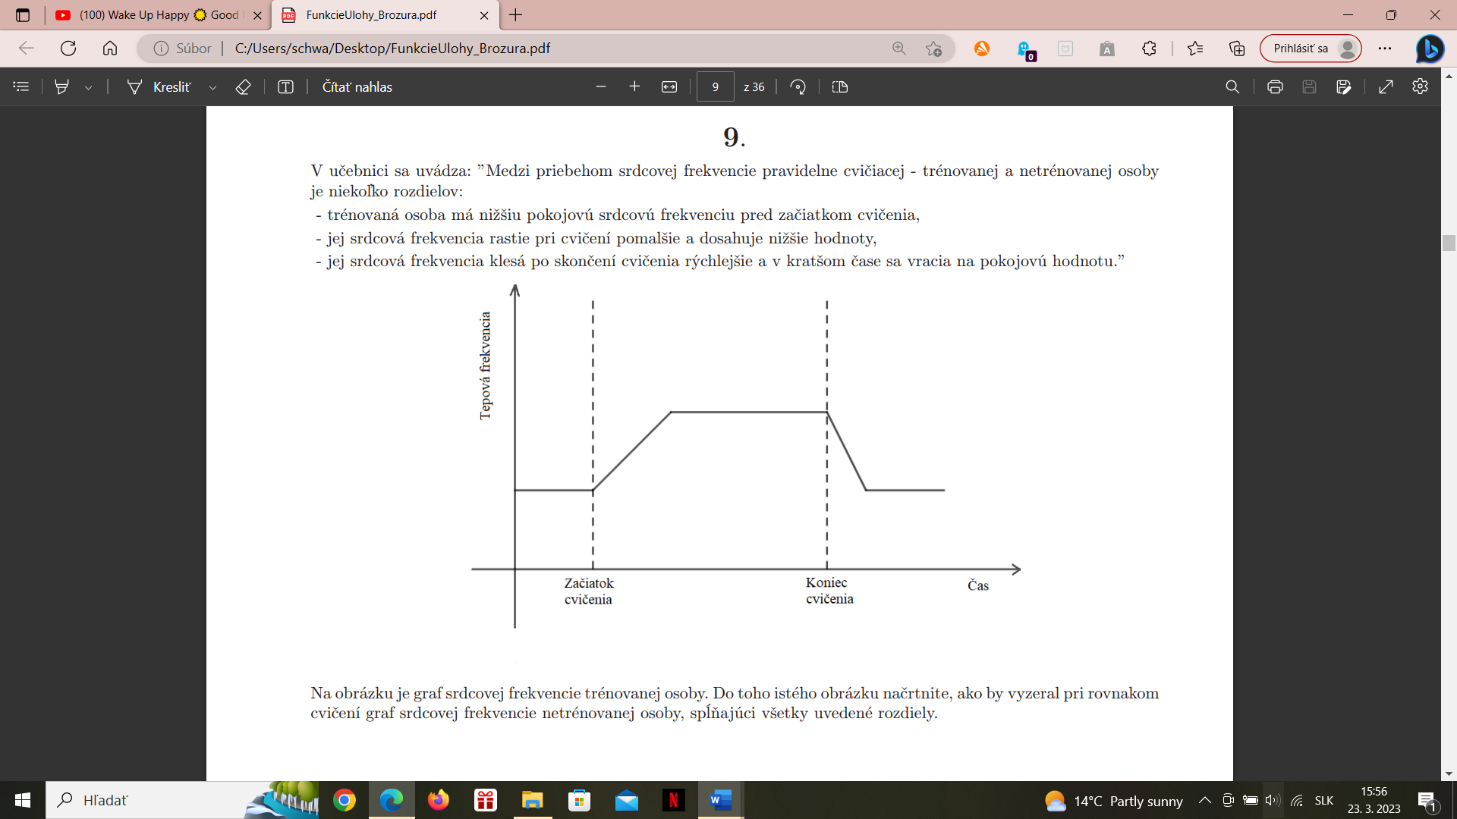Úloha 3.*

*Úloha 4.*

Obrázok, na ktorom je text

Automaticky generovaný popis

*Úloha 5.*

Obrázok, na ktorom je text

Automaticky generovaný popis

*Úloha 6.*

